兰蔻“尽兴持妆尽情热舞”IP整合营销
广 告 主：兰蔻
所属行业：美妆日化
执行时间：2022.08.13-10.30
参选类别：IP营销类
营销背景
彩妆市场竞争激烈，尤其近年国货彩妆增长迅速，国际彩妆面临国际品牌与国货品牌的双重竞争压力；而粉底液作为彩妆大类，市面上大部分产品整体卖点趋同，品牌突围难度大。
因此兰蔻持妆粉底液亟需通过个性化内容，强化品牌差异化调性与卖点，实现品牌心智、声量、效果的三重增长。
营销目标
1、借力潮流IP内场景和艺人，传递品牌潮流属性及“持妆”卖点，构建兰蔻持妆粉底液产品心智。
2、围绕IP内容引爆社交场声量，推高产品热度，实现明星爆品的打造。
3、联动线上电商及线下相关资源，带动品牌生意增长。
策略与创意
兰蔻持妆粉底液主打“持妆”效果，通过《这！就是街舞5》合作，借力潮流热舞场景，全面强化“持妆”属性，同时通过头部IP力量，整合内容、社交、电商等全链路资源，实现“内容共振强心智”、“多渠扩散强声量”、“双线促销强效果”的三强营销。
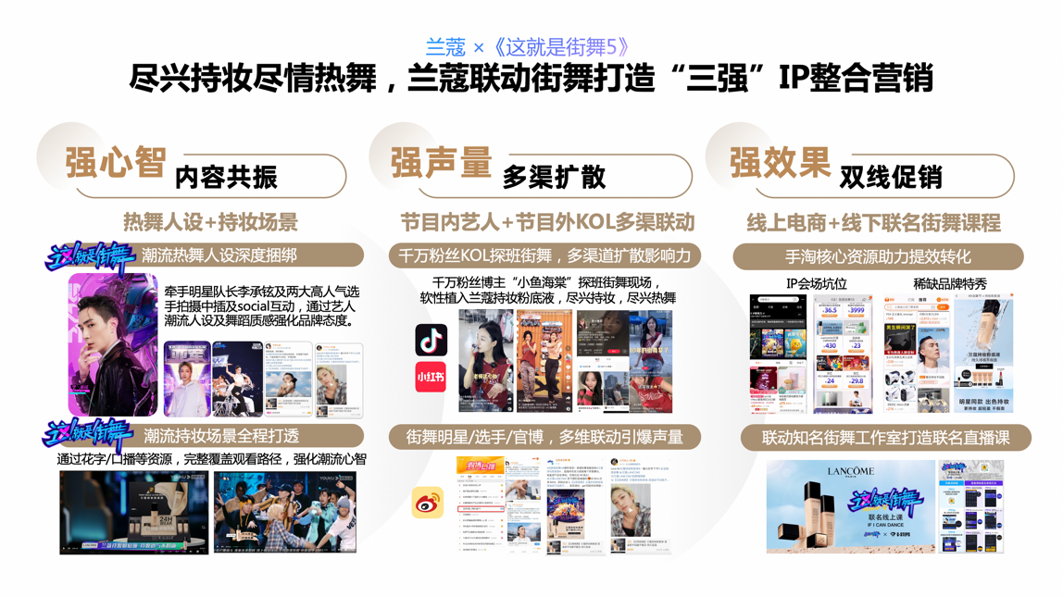
策略：
1、「强心智」，借力IP内容，捆绑热舞人设+持妆场景，完成品牌心智构建
通过节目合作，一方面深度融入热舞场景强化品牌“持妆”卖点，另一方面牵手明星队长李承铉及两大高人气选手拍摄中插及social互动，通过艺人潮流人设及舞蹈质感强化品牌态度。
2、「强声量」，节目内艺人+节目外KOL多渠道内容互动，引爆品牌声量
搭载IP热播期热度，节目内联动街舞明星/选手/官博，节目外联动千万粉丝KOL探班街舞，同时多渠道产出内容，引爆品牌声量。
3、「强效果」，线上电商+线下联名街舞课程，双线推动销售增量
借力IP合作契机，整合手淘IP会场、品牌特秀等核心资源，同时联动知名街舞工作室打造联名直播课，线上线下拉动销售。
执行过程/媒体表现
【内容共振强心智】
- 覆盖用户观看路径，捆绑热舞场景，输出产品卖点，强化产品潮流心智。
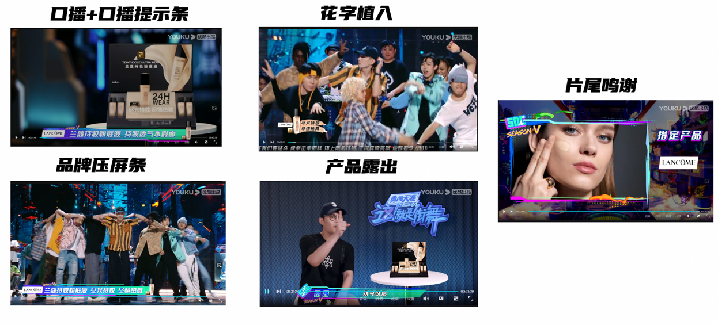
- 捆绑热舞人设，激活明星粉丝势能，形成好感迁移，强化产品记忆点。
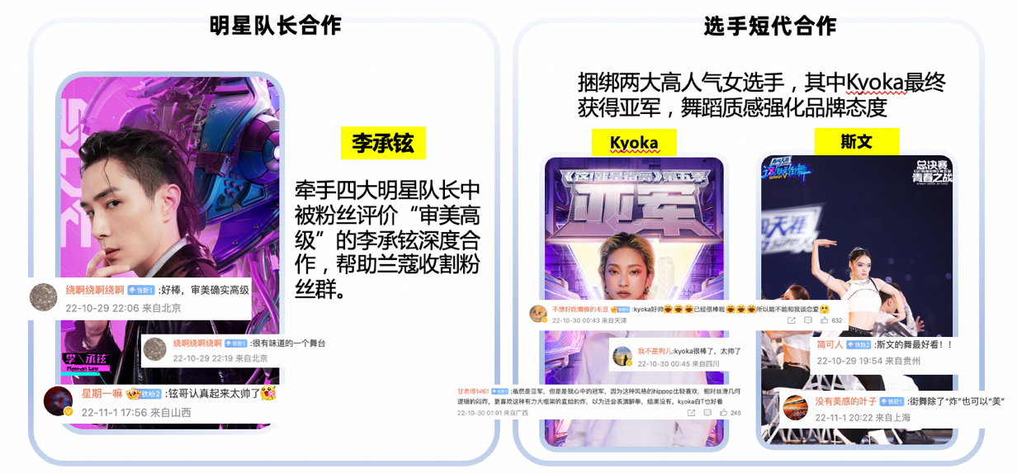
【多渠扩散强声量】
- 节目内联动街舞明星/选手/官博发声。
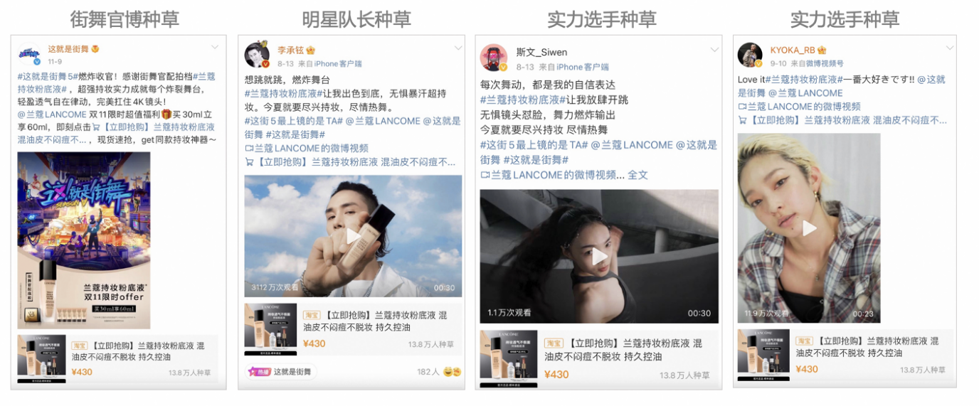
- 节目外联动千万粉丝KOL探班街舞。
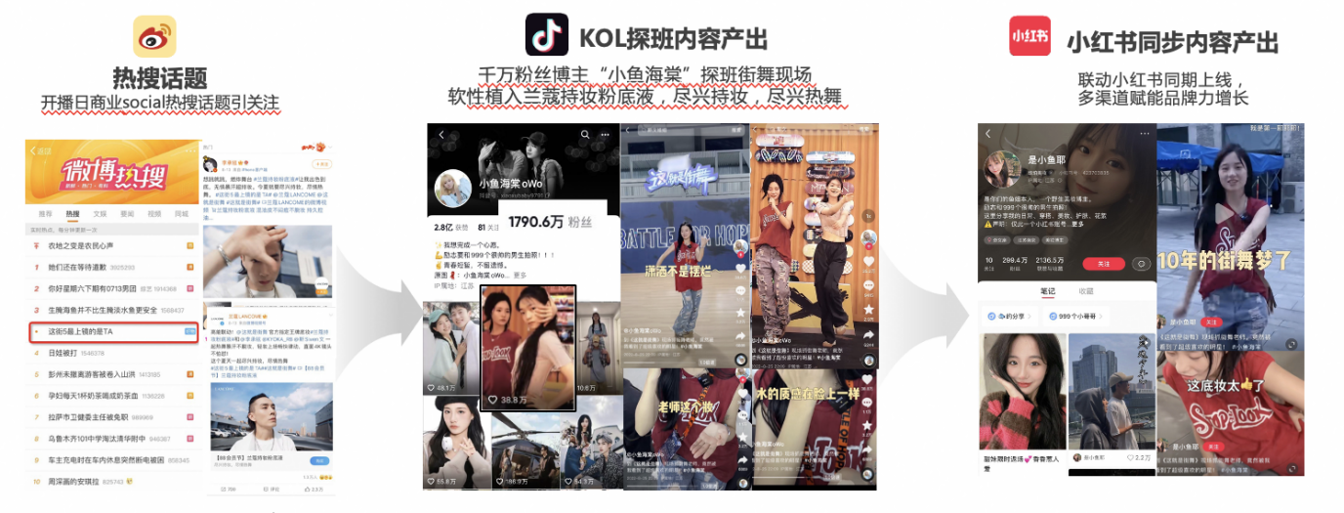
【双线促销强效果】
- 电商场，手淘核心资源助力提效转化。
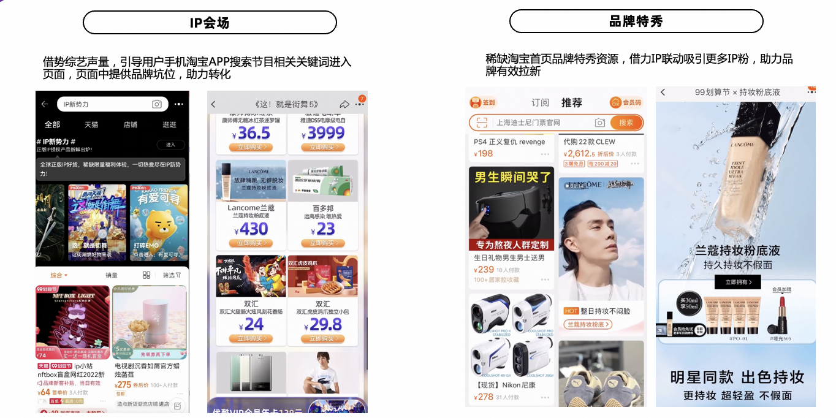
- 线下场，联动街舞工作室打造联名课程。
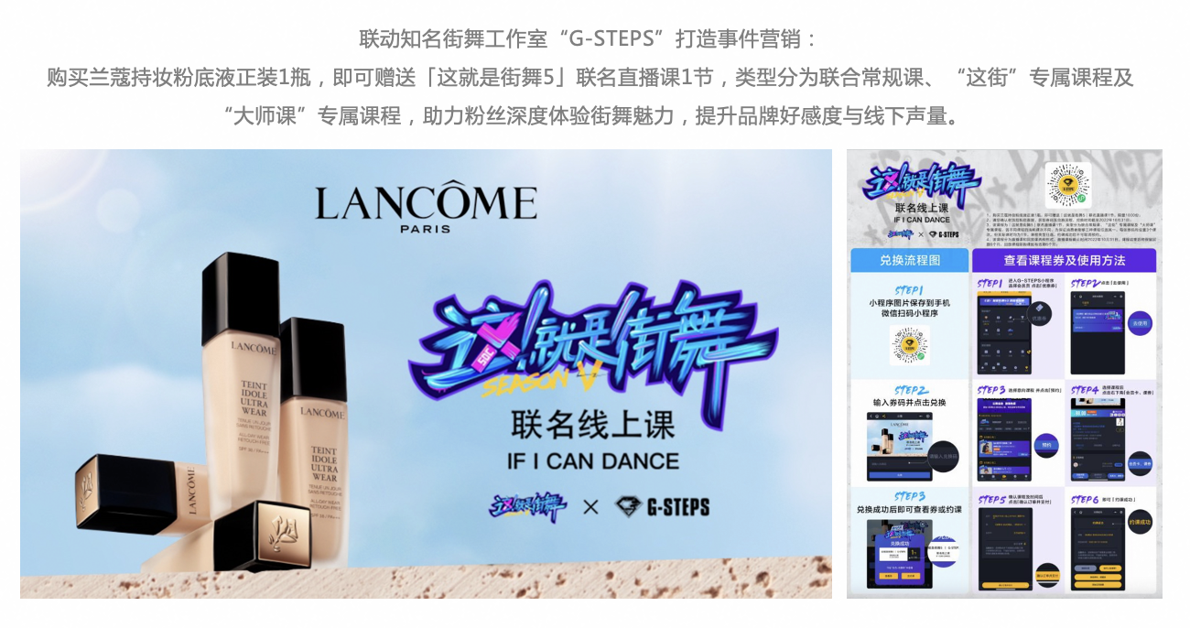
营销效果与市场反馈
通过《这！就是街舞5》内容合作，有效强化品牌差异化调性与卖点，实现品牌心智、声量、效果的三重增长。
1、心智层面：观看节目后，观众对品牌关键词印象更加深刻，包括“持妆久”、“轻薄透气”和“不假面”。于此同时， 超7成观众对品牌印象加深；超65%的观众品牌喜好度提高；近7成观众有未来购买意愿。
2、声量层面：品牌微博话题阅读量达1.3亿，KOL探班内容抖音点赞量超过40万、小红书种草人数超3万，节目4，占据综艺市场NO.1。
3、效果层面：广告曝光触达人群后链路电商互动人数超百万，其中新客占比超90%，带动成交金额千万级。
视频：https://v.youku.com/v_show/id_XNTkzNTg2NTUzNg==.html

